صور وافكار مطويات عن الام 2023 جديدة
في المناسبات التي تخص الأم تتنوع أفكار الاحتفاء بها وبوجودها في الحياة وبفضلها على من تعبت في تربيتهم وسهرت لأجلهم كي يبلغوا العلا، أجمل صور وأفكار المطويّات عن الأم الغالية في أي مناسبة تخصها سيتم استعراضها في الآتي:
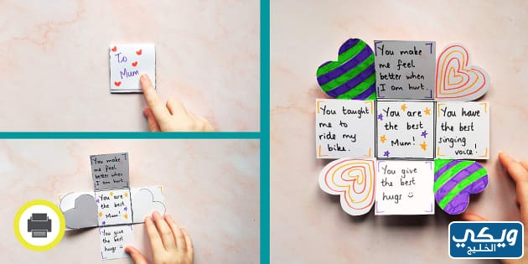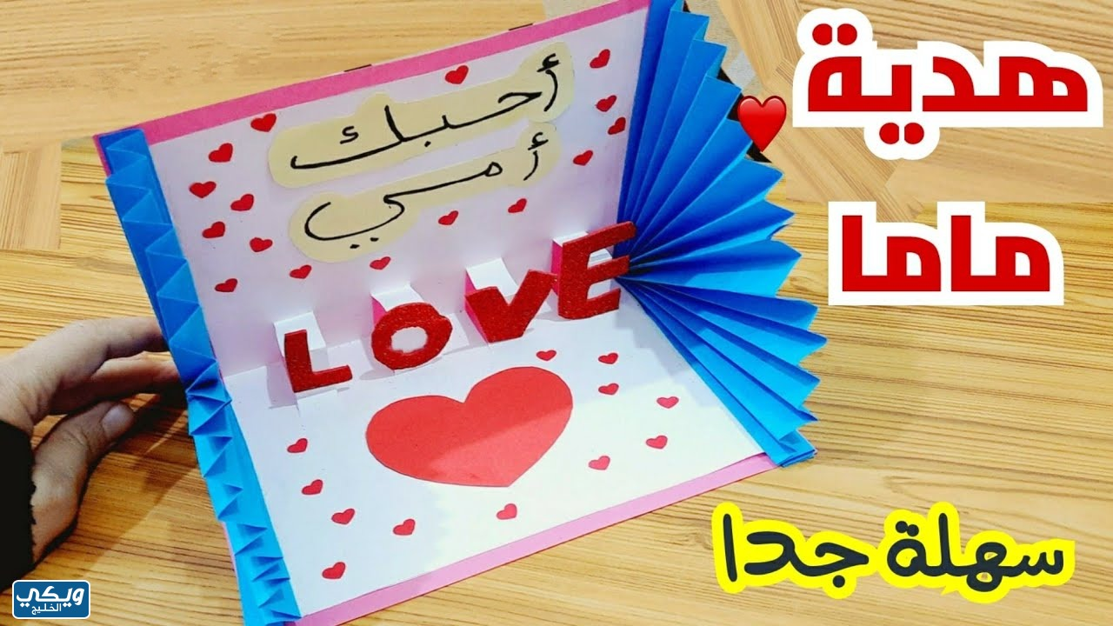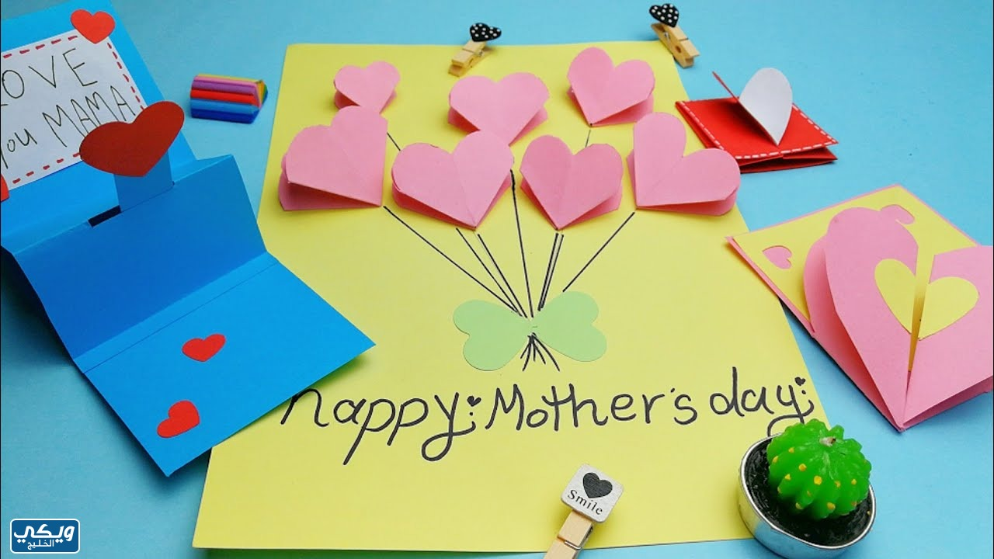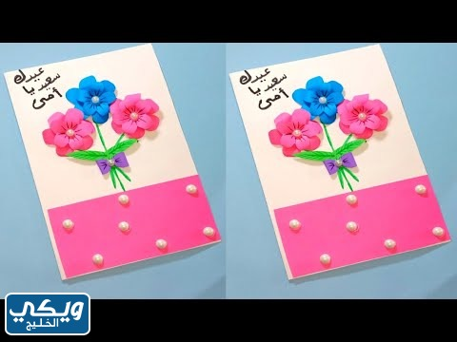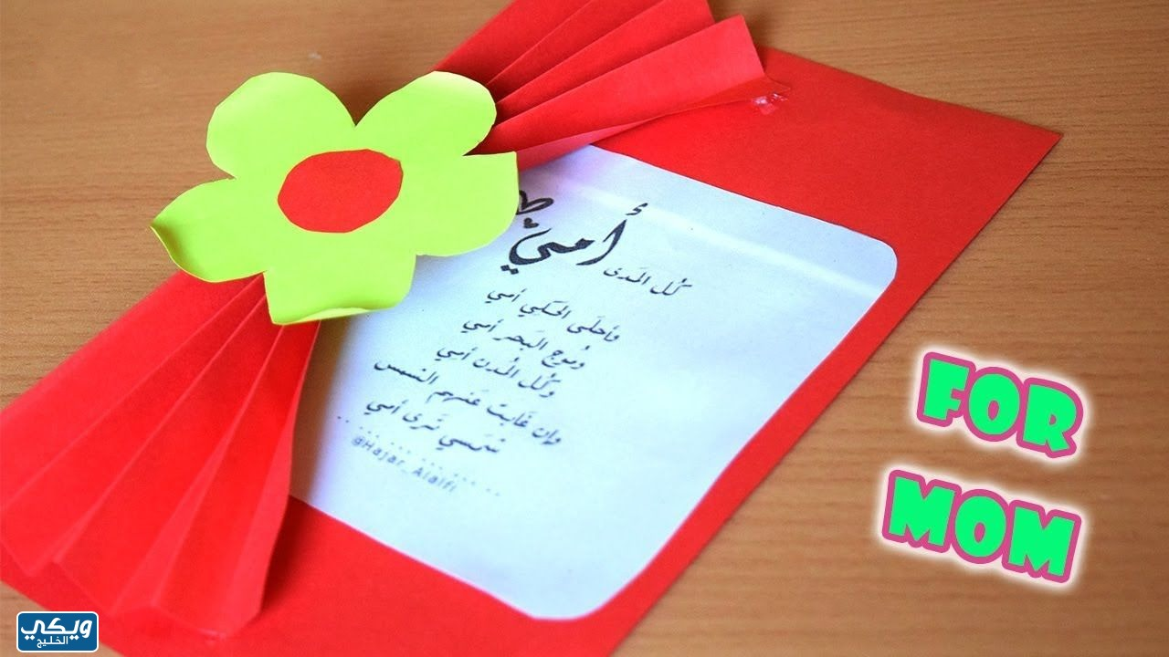
اقرأ أيضًا: عبارات عن الام المتوفية للواتس اب مع الصور
مطويات عن الام
الأم هي السيّدة التي تتربّع داخل قلوب جميع الأبناء، وإطراؤها من قبلهم بما تستحق واجب مقدّس، ومن أساليب التغنّي بعطاء الأم الاحتفاء بها إهدائها شيء من للمطويات أو الأشغال اليدوية الآتية:
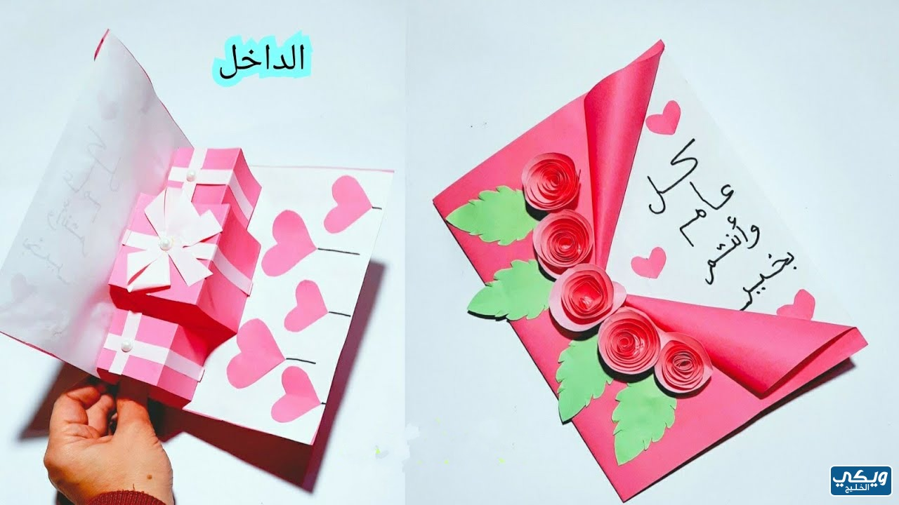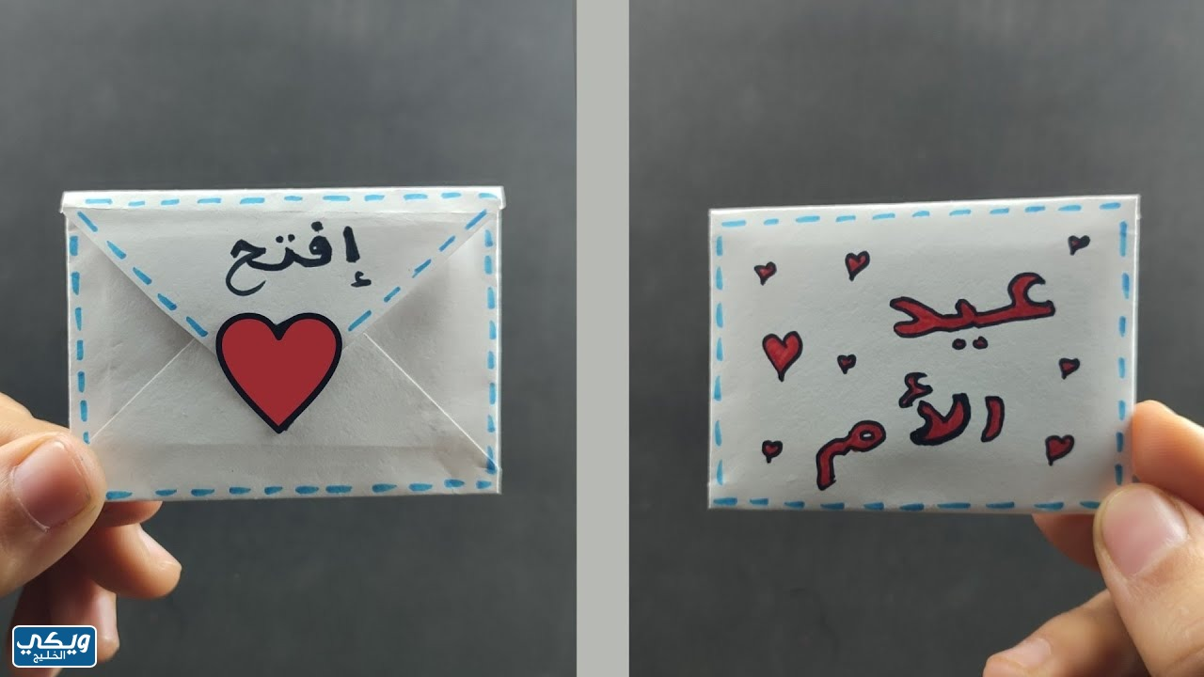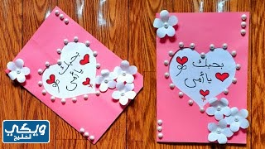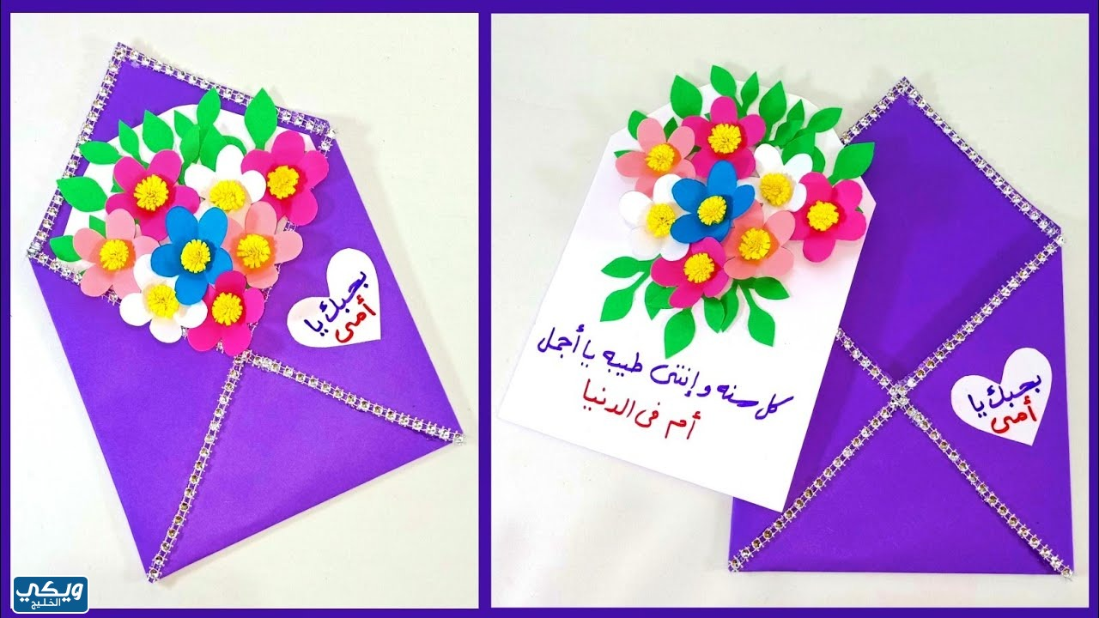
اقرأ أيضًا: عبارات وصور عيد الام لمعلمتي
مطوية عن عيد الام
عيد الأم الذي يصادف الحادي والعشرين من مارس / آذار في كل عام واحد من المناسبات العالمية التي يحتفى بها في جميع دول العالم، ومن أجمل الهدايا وأبسطها في عيد الأم مما يهديه الأطفال لأمهاتهم الأشغال اليدوية والمطويات الآتية:
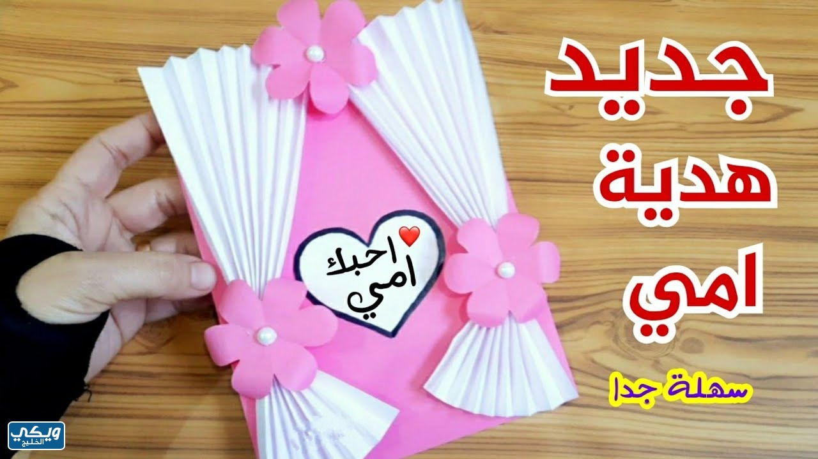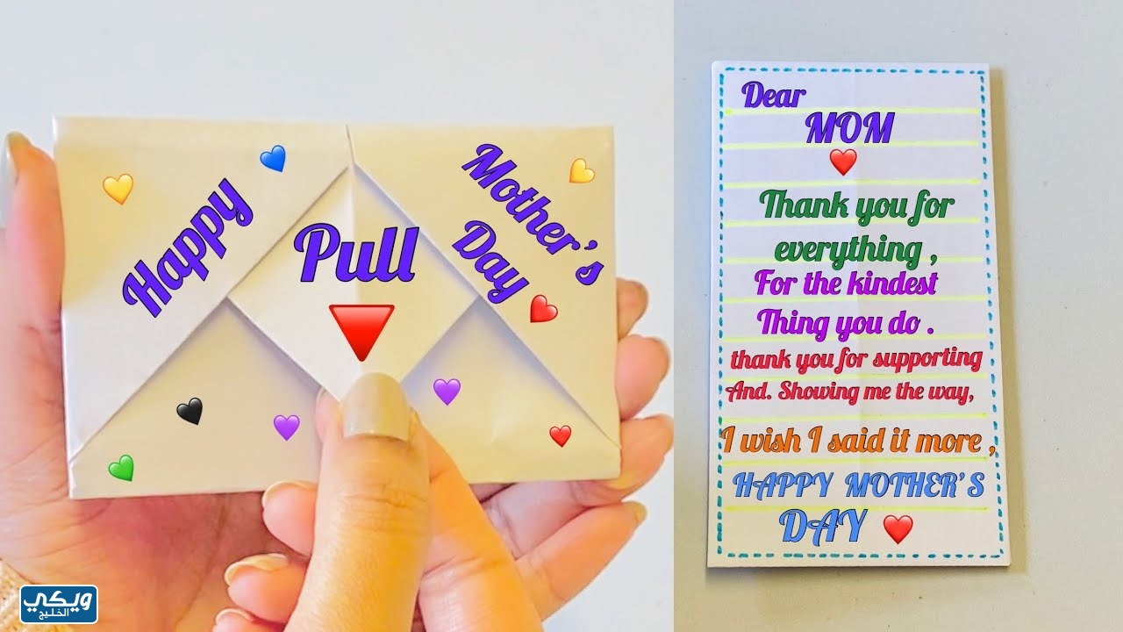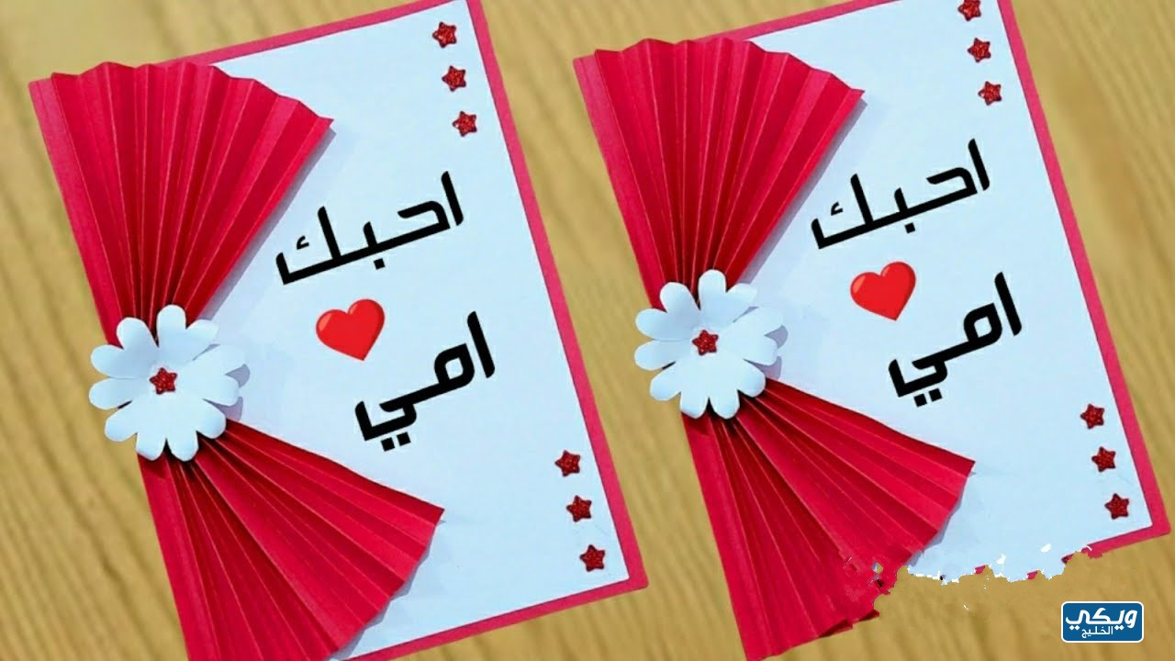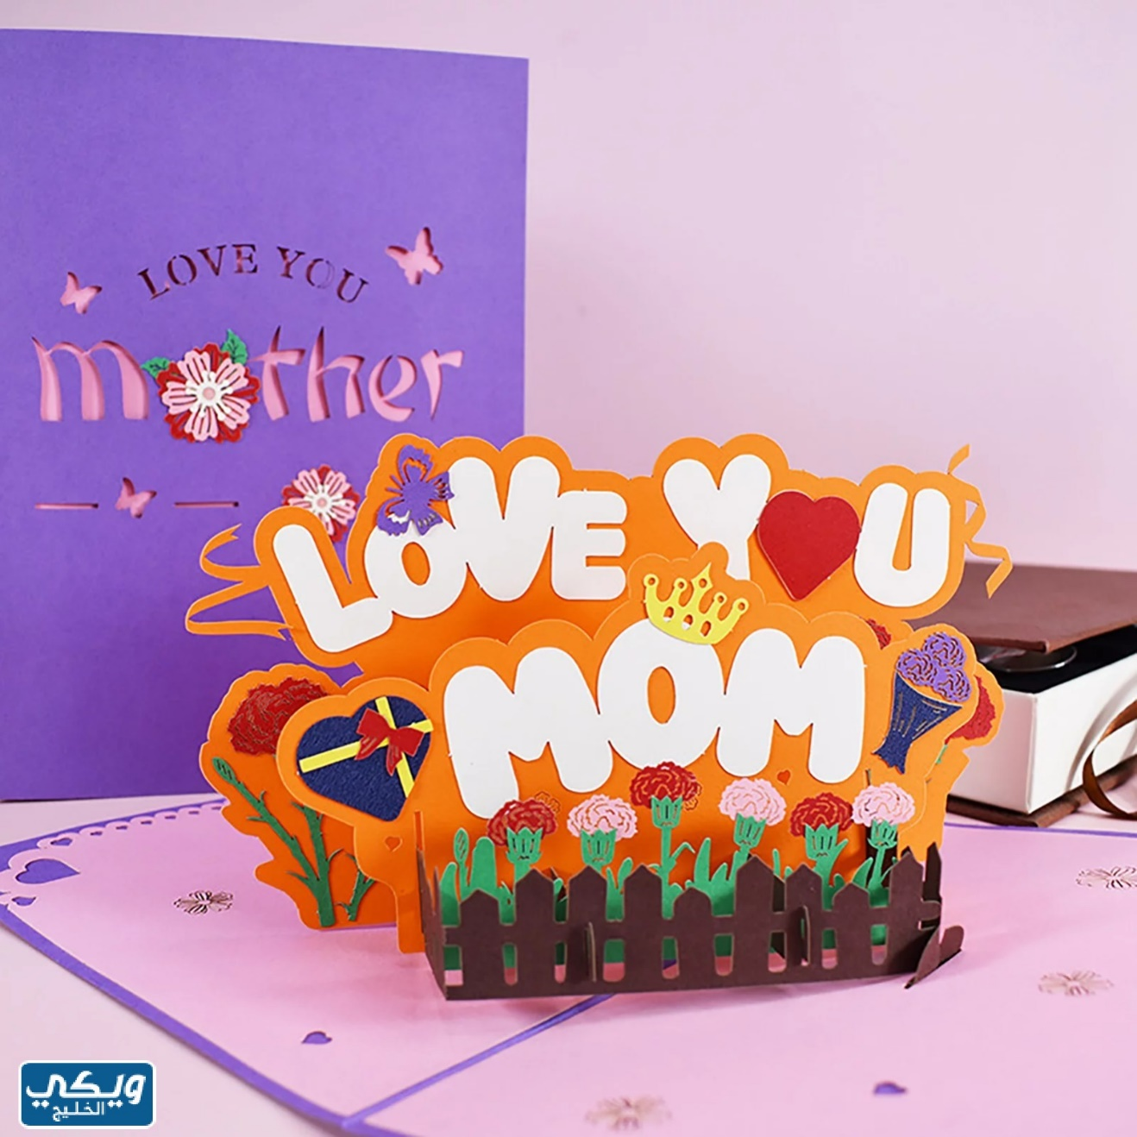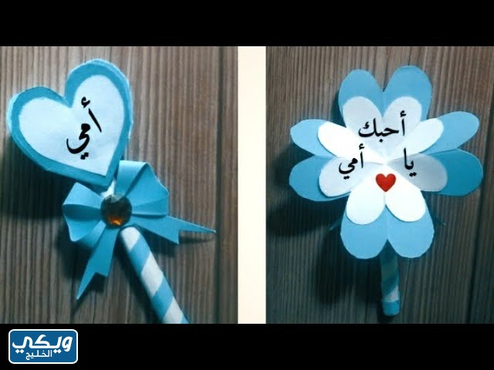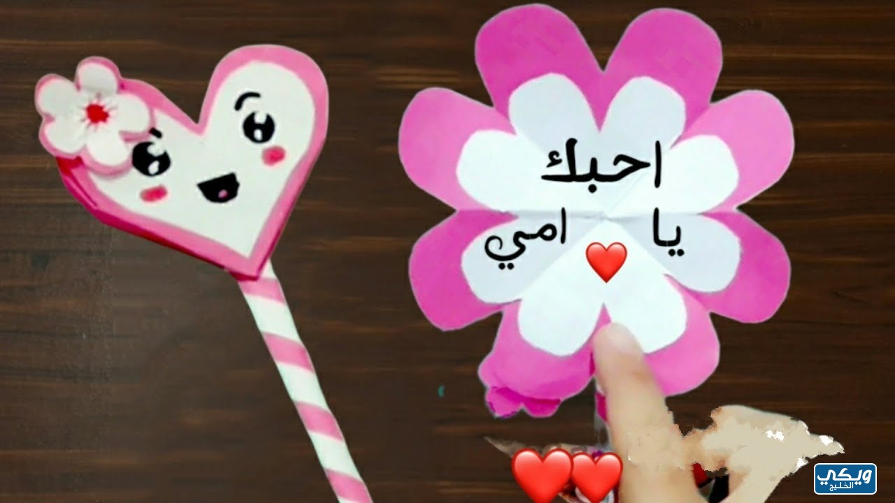
اقرأ أيضًا: عبارات وصور ست الحبايب تهنئة عيد الام
صور جميلة عن عيد الام
في عيد الأم يمكن مشاركة الأمهات أو سواهنّ ممن يقمن مقامهم في الحياة من معلمات ومربيات وغيرهن بعض الهدايا الرمزيّة والأشغال أةو حتى صور وبطاقات المعايدة الجاهزة، والتي منها ما يأتي:
